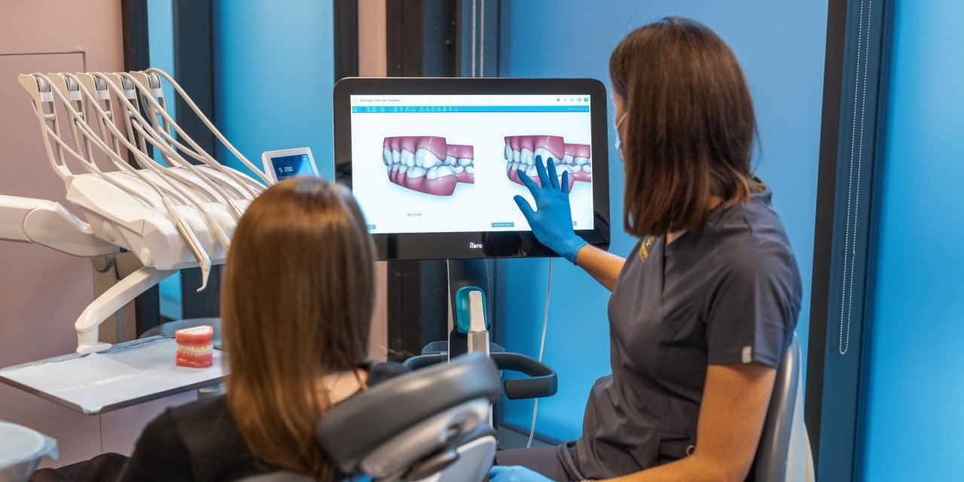

Materiał opracowany przez Guarana PR
Dziąsła pod troskliwą opieką

Przekonani o tym, że w stomatologii nie można odkryć niczego nowego, będą musieli zweryfikować swoje poglądy, a ci szukający jeszcze lepszych pomysłów na to, jak mieć piękny uśmiech, powinni przyjrzeć się tym trendom bliżej. W gąszczu zalewających Internet informacji, rad, ostrzeżeń, tipów na zdrowie stomatolodzy wybrali te najciekawsze i najbardziej przydatne.

Higiena jamy ustnej nie kończy się na szczotkowaniu zębów dwa razy dziennie. Powinna być elementem stylu życia i dbałości o zdrowie.

Trend: fizjoterapia stomatologiczna

Szczególnie potrzebna i poszukiwana po pandemii. Stres dał się we znaki psychice, odbił się na zdrowiu na wielu poziomach, w tym na zębach. Powodował, że zgrzytaliśmy zębami, zaciskaliśmy je mimowolnie, doprowadzając do bólu w stawach skroniowo-żuchwowych, bólu głowy, ale także do zniszczeń samych zębów.

Bruksizm, czyli mimowolne, nieświadome zgrzytanie zębami, jest spowodowany przede wszystkim stresem. Zgrzytamy zębami za dnia i w nocy, a efekty tego widoczne są na zębach: ścierają się brzegi sieczne, kruszy szkliwo, rozszczelniają się wypełnienia, skarżymy się na bóle w różnych rejonach głowy i twarzoczaszki, pozornie bez wyraźnej przyczyny. Radą na to okazała się fizjoterapia stomatologiczna. Dzięki niej identyfikujemy problem, ale przede wszystkim uczymy się, jak z nim walczyć. Fizjoterapeuta podejmuje się terapii manualnej, masażu, w tym terapii punktów spustowych, mobilizacji stawów, uczy poprawnej postawy, a także stosuje kinesiotaping. To wszystko okazuje się niezwykle pomocne
– wyjaśnia lek. dent. Agnieszka Juśkiewicz z Medicover Stomatologia.

Fizjoterapia stomatologiczna nie jest dostępna w ramach NFZ. Komercyjnie można z niej skorzystać bez specjalnego skierowania. Ważne, by wraz z nią podejść do swojego zdrowia holistycznie, a więc zasięgnąć porady psychoterapeuty, a u dentysty naprawić to, co zniszczył bruksizm.

Trend: hydroksyapatyt/fluorohydroksyapatyt

Fluorki okazały się kamieniem milowym stomatologii. Skutecznie zmniejszają ryzyko próchnicy, zabezpieczając szkliwo przed nadmiernym działaniem kwasów. Czy na tym polu mają konkurenta? Przez długi czas nie miały, ale to się zmieniło.

Hydroksyapatyt jest stosowany w medycynie od wielu lat, jednak dopiero w ostatnich dwóch, trzech latach stał się coraz powszechniej dostępny komercyjnie. Znajdziemy go w pastach i płukankach dostępnych dla każdego w drogerii. Musimy wiedzieć, że związek ten jest naturalnym budulcem szkliwa i kości. Ma zdolność do remineralizacji, więc odbudowuje mikrouszkodzenia i uodparnia zęby na erozję. Co ważne: nie ustępuje skutecznością fluorkom. Sprawdzi się zarówno u osób uskarżających się na nadwrażliwość, jak i u tych, którym po prostu zależy na zdrowych zębach
– opisuje dentystka.

Hydroksyapatyt w różnych formach, jak fluorohydroksyapatyt czy nanohydroksyapatyt, znajdziemy w płynach do płukania ust i pastach do zębów. Stosuje się je tak samo jak zwykłe pasty z fluorem, czyli dwa razy dziennie po dwie do trzech minut. Płukanki – według zaleceń producenta.

Trend: jeszcze lepsza higienizacja

To zabieg niedoceniany i często pomijany, jednak stanowi ważny element profilaktyki chorób jamy ustnej (próchnica, paradontoza), ale też leczenia stanów zapalnych dziąseł. Obowiązkowo musi się znaleźć w naszym terminarzu przynajmniej raz w roku. Podstawowa higienizacja składa się z trzech etapów, jakimi są skaling, piaskowanie i fluoryzacja. Przez lata występował właściwie w niezmienionej formie. Od niedawna funkcjonuje nowa, szersza jego wersja – mowa tu o higienizacji ośmioetapowej, tzw. GBT, czyli Guided Biofilm Therapy.

Mało kto wie, ale poniżej linii dziąseł także odkłada się płytka bakteryjna. Co gorsza, im dłużej jej nie usuwamy, tym głębiej może sięgać, tworząc przy tym kieszonki dziąsłowe, prowadząc do stanów zapalnych dziąseł i przyzębia, a w efekcie osłabiając przyczep tkankowy. Skutek? Nawet zdrowe zęby mogą wypaść. Brzmi strasznie, ale nie jest to wcale nierealny scenariusz. W odpowiedzi na to powstał protokół higienizacji ośmioetapowej, rozszerzający tradycyjną higienizację o dokładniejsze oczyszczanie kieszonek m.in. specjalnym, bardzo drobnym piaskiem. To ułatwia ich regenerację i leczenie. Do tego prowadzony jest instruktaż prawidłowej higieny oraz dobierane są preparaty do domowej pielęgnacji
– wyjaśnia ekspertka Medicover Stomatologia.

Zabieg jest przeznaczony dla osób, których dziąsła są szczególnie zagrożone, m.in. z cukrzycą i nadciśnieniem, ponadto dla pacjentów protetycznych, po zabiegach chirurgicznych i z zębami odbudowanymi na implantach.

Trend: ortodoncja dla dorosłych

Coraz częściej osoby dorosłe decydują się na założenie aparatu ortodontycznego. Według stomatologów wynika to z szeregu czynników, jak ogólne poprawienie dostępności do leczenia stomatologicznego, wzrost świadomości na temat zdrowia jamy ustnej i upadek stereotypu, że aparat na zębach jest powodem do wstydu.

W ostatnich latach obserwujemy rosnące zainteresowanie osób dorosłych leczeniem ortodontycznym. Dla nas nie jest to nic zaskakującego, bo 20–30 lat temu, gdy obecni 40-latkowie byli nastolatkami, aparat był w zasadzie jeden: metalowy, ze sporymi klamrami, poza tym pokutowało przekonanie, że nierówne zęby to po prostu „taka uroda”. Teraz świadomość istoty korekcji wad zgryzu jest znacznie większa. W międzyczasie pojawiły się aparaty estetyczne, czyli z przeźroczystymi klamrami, kolorowymi ligaturami oraz nakładkowe, zupełnie inne od dotychczasowych, wykonane z transparentnego, bezbarwnego tworzywa. To bardzo dobrze, bo osoby dorosłe z powodzeniem mogą korygować wady zgryzu i uniknąć wielu problemów z nimi związanych
– mówi lek. dent. Agnieszka Juśkiewicz.

Leczenie ortodontyczne w przypadku aparatów nakładkowych jest teraz planowane cyfrowo – na podstawie komputerowego skanu 3D uzębienia i ze wsparciem AI.

Trend: zdrowie zaczyna się od dziąseł

Coraz więcej badań i odkryć naukowych wskazuje na istotny związek zdrowia jamy ustnej ze zdrowiem ogólnym. Wiemy już, że chore dziąsła mogą przyczyniać się do zapadnięcia na alzheimera, zwiększać ryzyko chorób sercowych, jak i przyczyniać się do problemów z oczami. Dziąsła są też nazywane zwierciadłem naszego zdrowia – dają o sobie znać w czasie ciąży, gdy cierpimy na chorobę Hashimoto, depresję lub przyjmujemy określone leki.

Dentysta może wiele o nas wyczytać, spoglądając nam do buzi. Dobrze, że mamy coraz większą świadomość tego, jak ważne jest zdrowie jamy ustnej dla zdrowia całego organizmu i też coraz bardziej zależy nam, żeby mieć nie tylko białe zęby, ale i mieć je zdrowe wraz z dziąsłami. To na pewno wyjdzie nam na korzyść
– podsumowuje dentystka.

Wywiady, komentarze, konsultacje? Nasi eksperci chętnie odpowiedzą. Dodatkowe materiały, zdjęcia do pobrania na http://medicoverstom.dlamediow.pl/

Biuro Prasowe Medicover Stomatologia / Guarana PRAleksander Rojek, tel. 508 39 77 88, mail. aleksander.rojek@guaranapr.pl

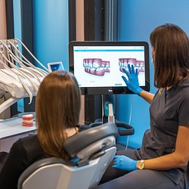 | Dziąsła pod troskliwą opieką.jpg | Download
 | Medicover Stomatologia - Backgrounder PL&amp;ENG 2025.pdf | Download

